- 软件(Software)：一组对象或项目所形成的一个“配置”，由程序、文档和数据等部分构成
- 对软件工程的直观理解：应用计算机和软件科学中的理论方法来解决软件系统“从无到有”、“从有到好”的过程。
- 软件的四大特征：复杂性、不可见性、易变性、一致性
- 软件工程的过程：管理和控制产品质量的关键；由一系列活动与步骤组成，如需求分析与设计、开发、验证与测试、演化与维护等；
- 任何软件系统开发的共同本质在于：从现实空间的需求到计算机空间的软件代码之间的映射与转换；
6.软件复用的三个基本核心问题
一是：必须有可以复用的对象；
二是：所复用的对象必须是有用的；
三是：复用者需要知道如何去使用被复用的对象。

7.演化过程模型：循环、反复、不断调整当前系统以适应需求变化

8.考填其中的一个活动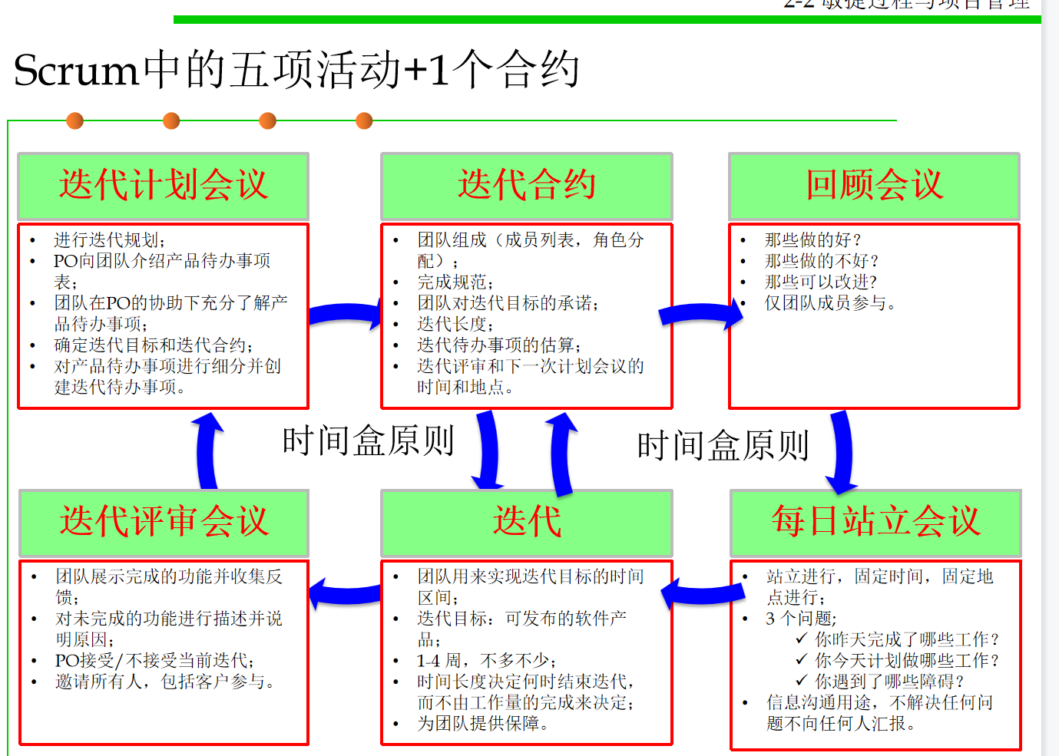

9.考关注的四个方面：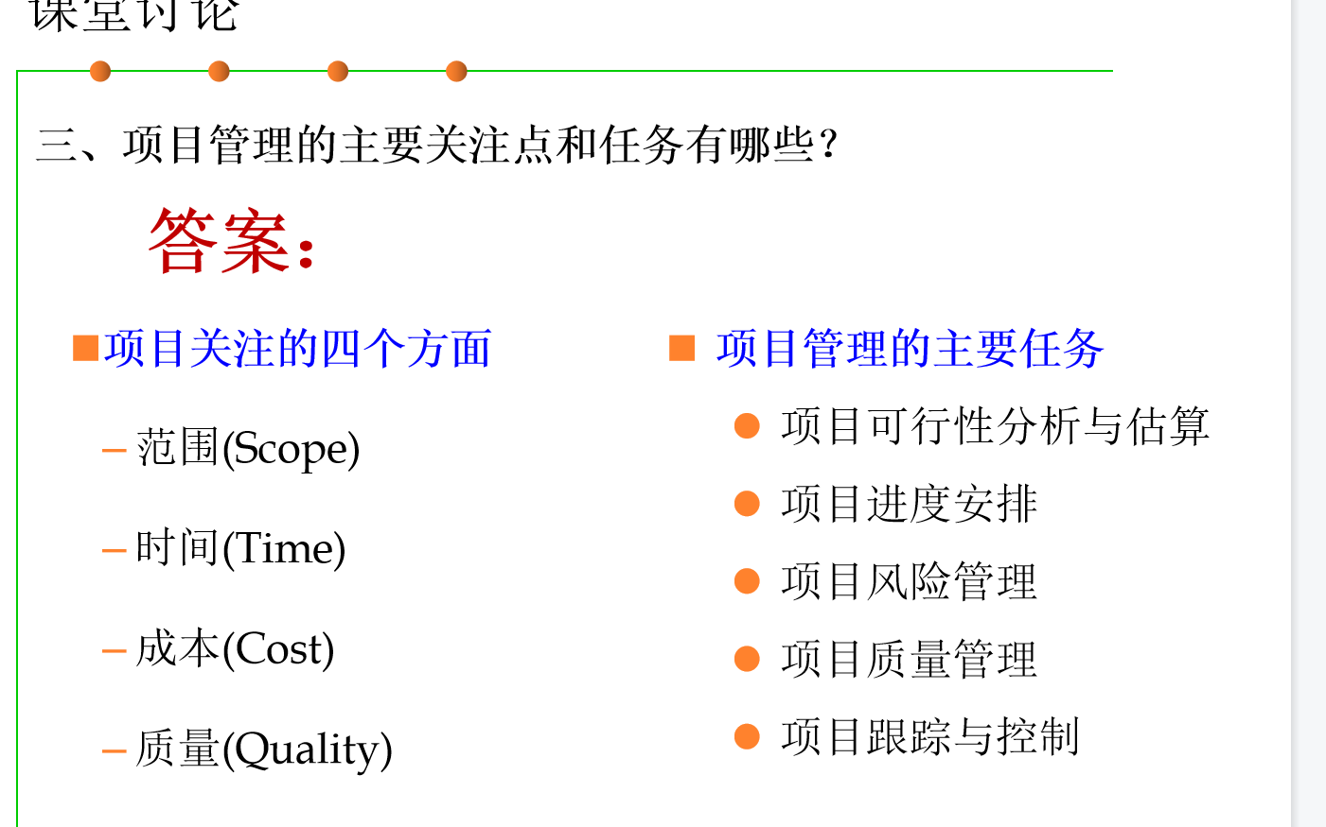

10.协调软件开发从而使得混乱减到最小的技术称为软件配置管理

11.Git为了提高效率，对于没有被修改的文件，则不会重复存储，而是创建一个链接指向之前存储过的文件。在本地磁盘上保留项目的完整历史，以空间换时间

- 代码评审最主要的目的：是确保代码库一直保持「健康」的状态，代码评审的所有工具和过程都是为了这个目的而构建的。代码评审会系统化地检查一遍源代码，并希望检查出开发初期未察觉的一些错误，从而提升代码质量。
- 软件测试：使用人工或自动的手段来运行或测定某个软件系统的过程，其目的在于检验它是否满足规定的需求或弄清预期结果与实际结果之间的差别。（IEEE定义）
- 自顶向下的集成测试：从主控模块开始，按软件的控制层次结构，以深度优先或广度优先的策略，逐步把各个模块集成在一起。
15.软件设计：将用户需求准确的转化为软件设计模型与文档的方法
16.考了提升可维护性的方法是什么--分层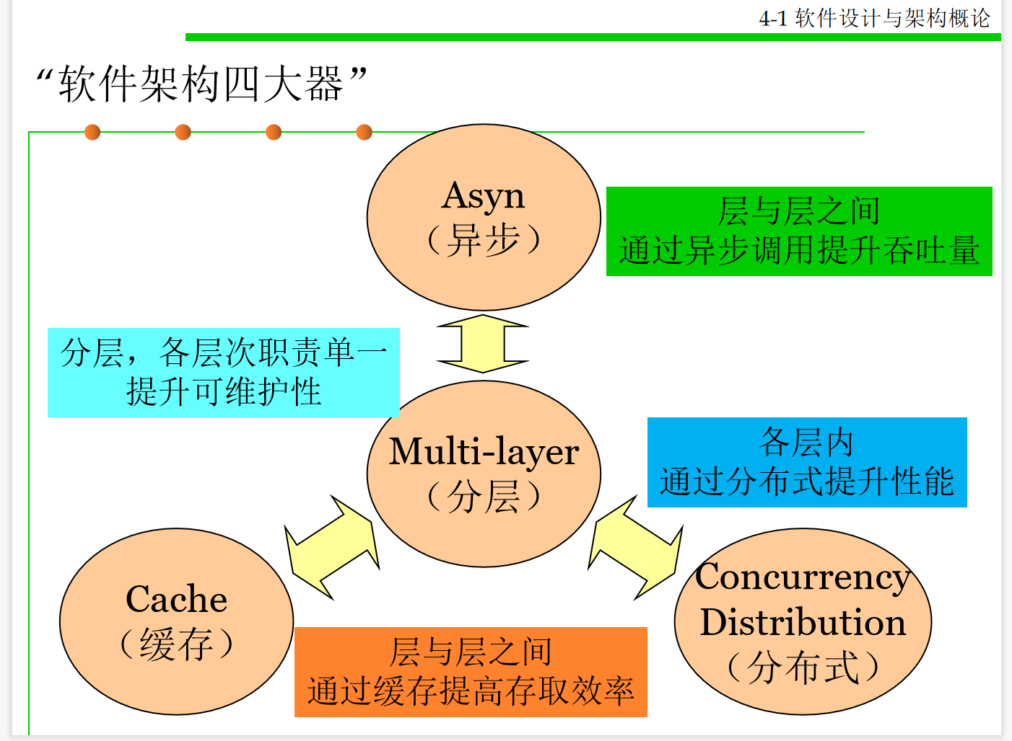
17.软件设计：接口设计、过程设计、架构设计、数据设计
18.

大题：

·敏捷宣言的原则：
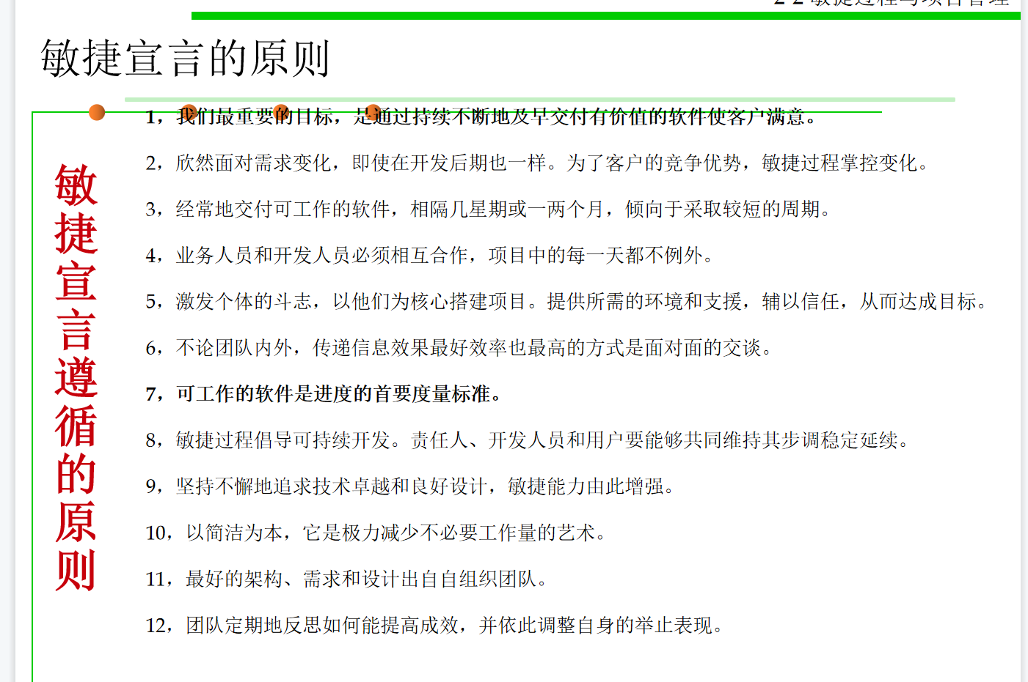
·Scrum步骤
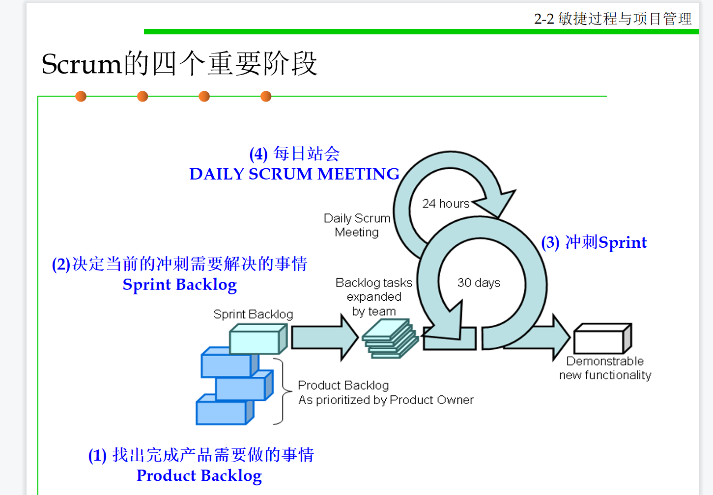
·项目管理的关注点和主要任务（？），、
·黑白盒测试比较
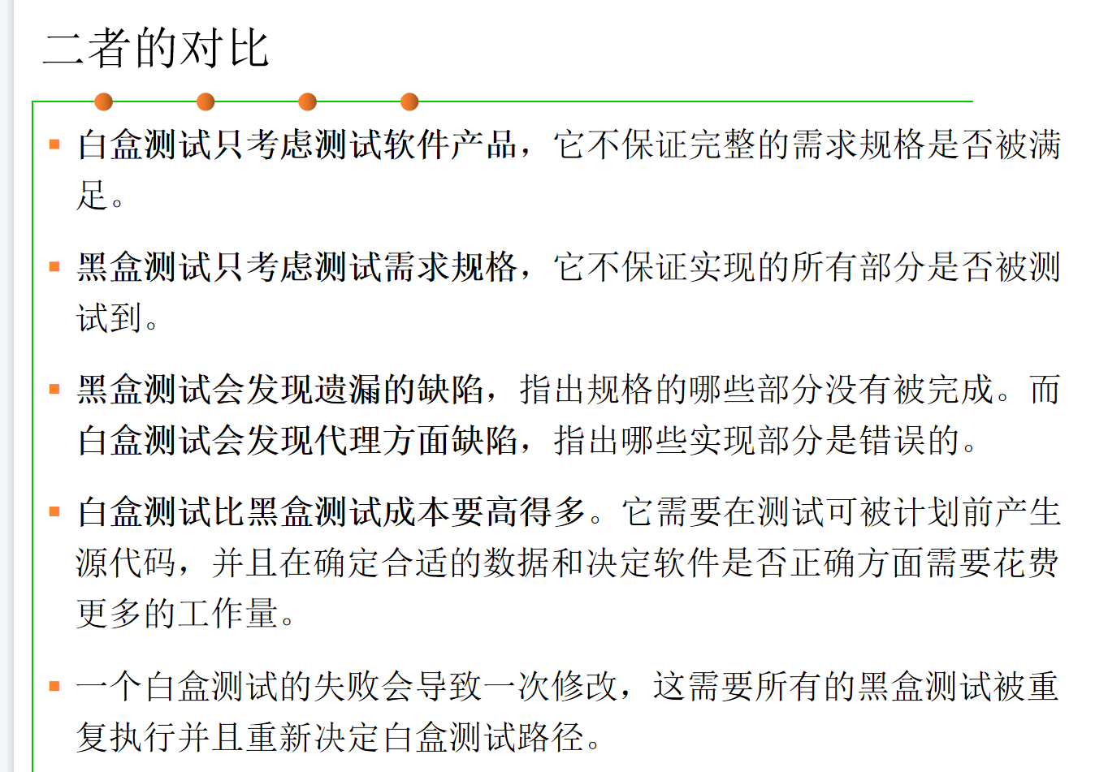
·用例的概念、特征和主要思想
用例(Use Case)：表示系统所提供的服务或可执行的某种行为
四大特征：
行为序列(sequences of actions)：一个用例由一组可产生某些特定结果的行为构成，这些行为是不可再分解的(接收用户输入、执行、产生结果)
系统执行(system performs)：系统为外部角色提供服务；
可观测到的、有价值的结果(observable result of value)：用例必须对用户产生价值；
特定的角色(particular actor)：某人、某台设备、某外部系统或服务等等，能够触发某些行为。
用例方法的基本思想：从用户的角度来看，他们并不想了解系统的内部结构和设计，他们所关心的是系统所能提供的服务，也就是被开发出来的系统将是如何被使用的。

